ФЕДЕРАЛЬНОЕ КАЗЕННОЕ ПРОФЕССИОНАЛЬНОЕ
ОБРАЗОВАТЕЛЬНОЕ УЧРЕЖДЕНИЕ
«ОРЕНБУРГСКИЙ ГОСУДАРСТВЕННЫЙ ЭКОНОМИЧЕСКИЙ
КОЛЛЕДЖ-ИНТЕРНАТ»
МИНИСТЕРСТВА ТРУДА И СОЦИАЛЬНОЙ ЗАЩИТЫ
РОССИЙСКОЙ ФЕДЕРАЦИИ

МЕТОДИЧЕСКАЯ РАЗРАБОТКА ПРЕДМЕТНой ОЛИМПИАДы ПО АНГЛИЙСКОМУ ЯЗЫКУ
«I love English»



Разработала
преподаватель иностранного языка
Михайлова Л.А.

Оренбург, 2024 г.

ПРЕДМЕТНая ОЛИМПИАда ПО АНГЛИЙСКОМУ ЯЗЫКУ
«I love english»

Форма мероприятия: олимпиада
Целевая аудитория: студенты I курса специальностей «Экономика и бухгалтерский учет (по отраслям)», «Коммерция (по отраслям)», «Право и организация социального обеспечения», «Гостиничное дело».

1 Положение о проведении предметной олимпиады по учебной дисциплине «Иностранный язык»

1. Общие положения
1.1.Предметная олимпиада помогает осуществить независимый контроль уровня владения английским языком обучающимися, познакомит с типами заданий, способствующими выявлению уровня сформированности коммуникативной компетенции в иностранном языке.
1.2.Предметнаая олимпиада проводится с целью повышения интереса к английскому языку, совершенствования внеучебной работы с обучающимися, выявления одаренных обучающихся с целью последующего привлечения их к активной научно-исследовательской работе, их поддержки и поощрения.
1.3.Предметная олимпиада по английскому языку проводится согласно разработанному Положению о проведении предметной олимпиады в установленные учебной организацией сроки.
1.4. Количество участников определяется преподавателем дисциплины, по которой проводится олимпиада. В олимпиаде могут принимать участие по желанию обучающиеся 1-го курса, изучающие данную дисциплину.
1.5. Формируется жюри предметной олимпиады в составе преподавателей ПЦК общеобразовательного профиля.

2. Цель и задачи олимпиады
1. Цель олимпиады – мотивация обучающихся к изучению английского языка; организация и проведение независимого и объективного контроля уровня сформированности навыков и умений в различных видах речевой деятельности.

2. Задачи олимпиады:
2.1.Выявление и развитие у обучающихся творческих способностей и интереса к научно-исследовательской деятельности.
2.2.Пропаганда научных знаний, развитие сотрудничества с образовательными организациями, реализующими программы высшего профессионального образования.
2.3. Создание необходимых условий для поддержки одаренных детей, в том числе оказание содействия в их интеллектуальном развитии, профессиональной ориентации и продолжении образования.
2.4.Обеспечение мониторинга уровня владения иностранным языком обучающимися различных групп.

3. Организация и порядок проведения олимпиады
3.1 Ответственные за проведение предметной олимпиады – руководитель ПЦК общеобразовательного профиля, преподаватель, преподающий дисциплину.
3.2 Содержание олимпиадных заданий и критерии их оценивания (в зависимости от сложности) разрабатываются преподавателем-предметником в соответствии с особенностями учебного предмета, и утверждается на заседании ПЦК общеобразовательного профиля.
3.3. Предметная олимпиада проводится по утвержденному графику в назначенное время в учебный день и по согласованию с руководством общеобразовательного учреждения.
3.4. Олимпиаду проводит преподаватель. На олимпиаде может присутствовать представитель руководства или руководитель ПЦК.
3.5. Со сроками и порядком проведения предметной олимпиады обучающиеся должны быть ознакомлены не менее чем за 10 дней до ее проведения.
3.6. Письменные олимпиадные работы проверяются преподавателем-предметником.
3.7. Результаты проведенной олимпиады объявляются всем участникам не позднее чем через три дня после ее проведения.
3.8. Призерами считаются обучающиеся, занявшие первое, второе и третье места по каждому курсу и получившие наибольшее количество баллов за всю работу. При этом могут быть названы участники, набравшие наибольшее количество баллов по самому сложному заданию.
3.9. Информация о призерах предметной олимпиады доводится до всего педагогического и ученического коллективов и размещается на сайте ОУ, сайте ПЦК общеобразовательного профиля.
3.10. Победители предметной олимпиады награждаются дипломами, а также направляются для участия в областных, всероссийских, международных предметных олимпиадах по английскому языку.

2 Структура олимпиадного задания

Олимпиадное задание состоит из 6 конкурсов: «Видеофильм», «Эрудит», «Пословицы», Музыкальный конкурс», «Грамматический конкурс», «Внимательный читатель». Выполнение каждого из заданий оценивается в баллах. Каждый правильный ответ оценивается в 1 балл. Баллы, полученные за все выполненные задания, суммируются.

3 Процедура проведения олимпиады

На выполнение заданий предметной олимпиады отводится 50 минут.
Для проведения олимпиады по английскому языку каждому обучающемуся выдаётся:
- текст с вариантом олимпиадного задания;
- инструкция по выполнению задания.
Перед началом выполнения заданий олимпиады преподаватель знакомит обучающихся со структурой задания, с критериями оценивания результатов.

4 Критерии оценки заданий олимпиады

Таблица баллов показывает, сколько баллов необходимо набрать, чтобы получить I, II или III место. Таблица остаётся открытой для обучающихся в течение всей олимпиады, они могут ориентироваться на неё в ходе выполнения заданий (Приложение А). Участники олимпиады могут просчитать при помощи шкалы, сколько и какие задания необходимо выполнить правильно, чтобы набрать определённое количество баллов.
Обучающиеся могут начинать выполнение заданий олимпиады с любой части. Обучающийся может начинать выполнение работы с любого задания с нужным количеством баллов, учитывая при этом степень своей уверенности в ответе.
Для получения призового III места в олимпиаде за выполнение заданий необходимо набрать 37-33 баллов. Для получения призового II места в олимпиаде за выполнение заданий необходимо набрать 41-38 балла. Для получения призового I места в олимпиаде за выполнение заданий необходимо набрать 45-42 баллов.
Таблица баллов показывает, сколько баллов необходимо набрать, чтобы получить одно из призовых мест.

Приложение 1
Количество баллов,
необходимое для получения призовых мест
III место
37-33
II место
41-38
I место
45-42

- КОНКУРС «ВИДЕОФИЛЬМ»
Посмотрите видеофильм и выполните задания на проверку понимания увиденного.
Ответьте на вопросы по содержанию видеофильма:

- What is this film about?

a) Great Britain
b) the USA
c) Canada
d) Auatralia

2. The capital of Great Britain is …
a) Paris
b) Oxford
c) London
d) Cardiff

3. The population of Great Britain is …
а) 10 000 000
b) 58 000 000
c) 45 000 000
d) 65 000 000

4. The population of London is …
а) 7 000 000
b) 5 000 000
c) 4 000 000
d) 6 000 000

5. Who was the head of Great Britain?
а) Margaret Thatcher
- Elisabeth II
- Ekaterina II
- Maria

- КОНКУРС «ЭРУДИТ»
Выберите правильный ответ из предложенных вариантов:

1. What is the official language in Great Britain?
a) English
b) French
c) Russian
d) Chinese

2. Big Ben is …
a) a clock
b) a horse
c) an animal in the zoo
d) a famous name

3. The name of the river in London is …
a) The Volga
b) The Thames
c) The Nile
d) The Medvediza

4. Who is the head of Great Britain?
a) the King
b) the Тzar
c) the Princess
d) the Prince

5. In what country do men wear skirts?
a) France
b) England
c) Scotland
d) Norway

6. The capital of the USA is …
- New York
- Washington
- the District
- Washington, DC

7. The largest city of the USA is …
- Washingon
- New York
- Chicago
- San Francisco

8. The longest river of the USA is …
- the Missouri
- the Columbia
- the Colorado
- the Mississippi

9. What is the name of the first President in the USA?
- Woodrow Wilson
- Herbert C. Hoover
- George Washington
- Harry S. Truman

10. The United States consist of … states.
- 52
- 50
- 30
- 35

11. What is the longest river of Russia?
- the Ural
- the Amur
- the Sakmara
- the Volga

12. When was Moscow founded?
- 1147
- 1148
- 1149
- 1150

13. Who founded Moscow?
a) Andrey Rublev
b) Ivan the Great
c) Yuri Dolgoruky
d) Peter the I

- КОНКУРС «ПОСЛОВИЦЫ»
Найдите соответствующий русский эквивалент следующим английским пословицам (напр.: 1-А и т.д.)
1. Speech is silver but silence is gold. | А) Век живи - век учись.
2.Tastes differ. | Б) Слово – серебро, молчание – золото.
3. Live and learn. | В) Знание-сила.
4. Better later, then never. | Г) Сначала подумай, потом говори.
5.Knowledge is power. | Д) Все хорошо, что хорошо кончается.
6. All is well that ends well. | Е) Одна голова хорошо, но две лучше.
7. First think, then speak. | Ж) Лучше позже, чем никогда.
8. Two heads are better than one. | З) О вкусах не спорят.

- МУЗЫКАЛЬНЫЙ КОНКУРС
Прослушайте музыкальные отрывки из известных английских и американских фильмов. Ваша задача определить в каком фильме звучали эти песни. Те участники, которые также правильно назовут исполнителя или название песни, получат дополнительные баллы.

- …………………
- …………………
- …………………

V. ГРАММАТИЧЕСКИЙ КОНКУРС
Употребите соответствующую форму глаголов to have, to be в Present Simple.

- I … a student.
- has b) is c) am
- Our college … not old.
- are b) have c) is
- I … many friends.
- have b) has c) am
- Peter and Mike … my best friends.
- are b) has c) is
- Mike … a sister.
- is b) has c) are
- Mike and his sister … a big house.
- has b) have c) has
- The house … very beautiful.
a) are b) has c) is

Употребите соответствующую форму сказуемых в Present Continuous.
- His father … TV at the moment.
- are watching b) is watching c) am watching
- I (to drink) coffee now.
- am drinking b) is drinking c) are drinking
- We (to work) at a hospital at the moment.
- is working b) are working c) am working
- My mother (not to play) the piano now.
- is not playing b) do not playing c) am not working
- You (to read) a magazine at the moment.
- is reading b) are reading c) am reading

VI. КОНКУРС «ВНИМАТЕЛЬНЫЙ ЧИТАТЕЛЬ»
Прочитайте тексты А B C D, определите о каком времени года идет речь. Соотнесите картинки с текстом (напр.: 1-А и т.д.)
1 2
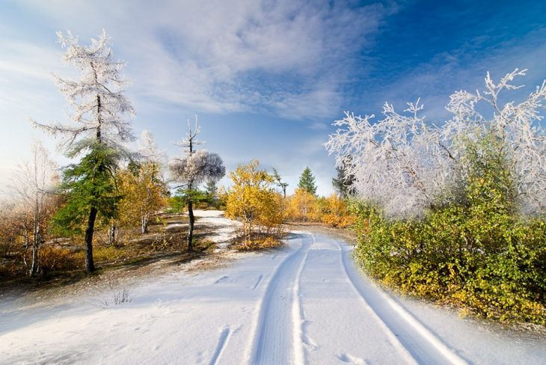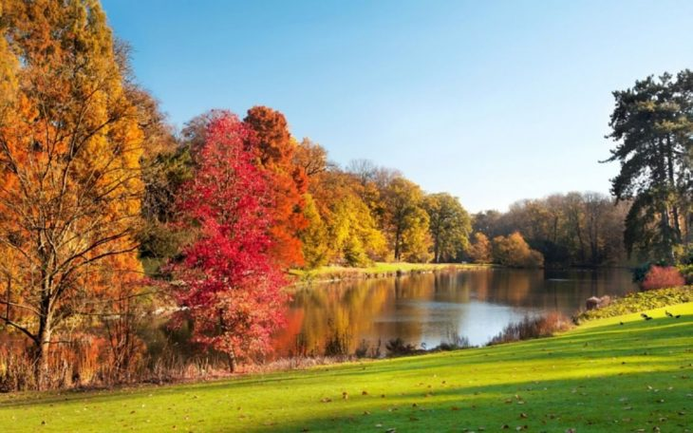

3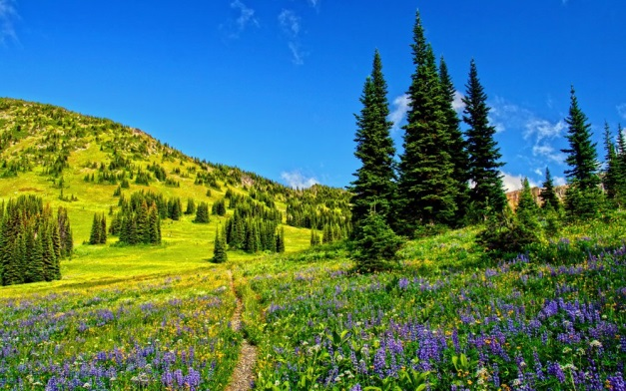 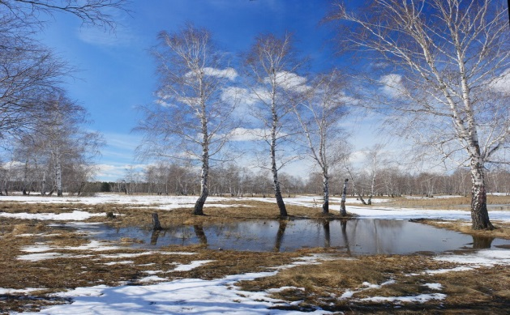4
A

In ……. the weather becomes warmer. The sun is brighter and the sky becomes blue. The snow melts and merry streams flow. It also often rains in …. . The air is fresh and full of birds' songs.
The nature returns to life. The ground is covered with fresh green grass and first flowers. There are new leaves and blossoms on the trees. The days become longer and everything is full of life and joy.
B

….. temperatures are changing from warm to cold. It is getting colder and darker. Leaves are falling from the trees. It is chilly overnight. There is frost on the ground in the morning, mist and fog in the air. Dry, dead leaves crunch beneath your feet.
Though it’s getting colder, many people still like autumn weather, because in autumn it is very colorful and atmospheric. The leaves on the trees are yellow and orange, brown and red.
It’s cloudy, windy and rainy in ….. .
C
In ……. the temperature increases. The sky is clear and blue. There is not a single cloud in the sky. In ……. the weather is often boiling. Sometimes it’s too hot that the air becomes heavy and the ground is giving off heat. Such hot weather can cause an uncomfortable feeling.
The days are long and the nights are short and also warm. On hot ……. days people prefer to spend time in the shade.
……. brings us fruit and vegetables. There are a lot of beautiful flowers. It is a very good season for holidays and vacations. We can go to the sea or to the forest and have a good time there.

D
In …….. it often snows and the streets and houses are covered with snow. Lakes and rivers are frozen. The temperature often falls more than minus twenty degrees.
It is very cold in ……! The frost bites our cheeks. Sometimes there are heavy snowstorms and you can’t see anything. There are often very cold winds and it is difficult to stay in the streets for a long time. That’s why we wear warm coats, woolen hats, mittens, leather boots, and scarves not to freeze.

КЛЮЧИ К ЗАДАНИЯМ

- Ответьте на вопросы по содержанию видеофильма:
1-а, 2-с, 3-b, 4-а, 5-b

- Выберите правильный ответ из предложенных вариантов:
1-a, 2-a, 3-b, 4-a, 5-c, 6-b, 7-b, 8-a, 9-c, 10-b, 11-d, 12-a, 13-c

III. Найдите соответствующий русский эквивалент следующим английским пословицам:
1-Б, 2-З, 3-А, 4-Ж, 5-В, 6-Д, 7-Г, 8-Е
IV. Музыкальный конкурс.
- Jordan Jansen «Halleluja» (Shreck)
- «I like to move it» (Madagascar) (will.i.am)
- Celine Dione «My heart will go on» (Titanic)

V. ГРАММАТИЧЕСКИЙ КОНКУРС
Употребите соответствующую форму глаголов to have, to be в Present Indefinite.
1 - am, 2 - is, 3 - have, 4 - are, 5 - has, 6 - have, 7 – is
Употребите соответствующую форму сказуемых в Present Continuous.
1-is not watching, 2-am drinking, 3-is working, 4-is not playing, 5-are reading

VI. КОНКУРС «ВНИМАТЕЛЬНЫЙ ЧИТАТЕЛЬ»
4-А, 2-B, 3-C, 1-D

